Зональность магматических камер

Опыт изучения продуктов крупнообъемных кальдерообразующих эксплозивных извержений в различных районах мира убеждает в том, что верхнекоровые магматические резервуары, из которых происходили эти извержения, имеют зональное строение (Hildreth, 1981; Lipman, 1984; Marsh, 1989). На существование зональности указывает изменение валового состава игнимбритов (от высококремнистых разностей в основании пирокластических потоков до андезитов - в верхних частях), изменение по разрезу составов фенокристаллов, их ассоциаций и остаточных стекол. Считается, что изменение состава пирокластических потоков снизу вверх представляет собой инверсию зональной магматической камеры на период, предшествующий эксплозивному извержению. Идея зонального магматического тела, в котором относительно эволюционированная охлажденная магма с низкой плотностью располагается над более плотной силикатной жидкостью базальтоидного состава, в настоящее время хорошо обоснована. Наиболее общепринятым механизмом возникновения слоев контрастных составов является конвективное фракционирование в условиях относительно закрытой системы с привлечением пристенной кристаллизации и всплывания легких остаточных жидкостей с накоплением их в верхней части магматической системы (McBirney et al., 1985; Spera, Crisp, 1981). Тесная пространственная ассоциация в кальдерных комплексах Восточно-Камчатского вулканического пояса высокоглиноземистых базальтов с проявлениями кислого вулканизма указывает на их генетическую связь. Экспериментальные исследования (Кадик и др., 1989) показали, что отделение высокоглиноземистых базальтов при дифференциации более примитивных магнезиальных расплавов и перемещение на глубины порядка 10 - 20 км создает благоприятные условия для их дальнейшей эволюции (отсадка магнетитсодержащих ассоциаций) в известково-щелочном направлении. Очевидно, что в формированиии зональности принимают участие и продукты плавления базальтами вмещающих пород и смешивания контрастных расплавов на границе слоев (Жариков и др., 1991; Федотов, 1980; Huppert, Sparks, 1988). В рассматриваемых нами кальдерных комплексах степень зональности пирокластических потоков различна.
Магмы верхнекоровой системы Большого Семячка представляют собой наиболее яркий пример высокоэволюционированного расплава. Согласно результатам геолого-минералогических исследований в предэруптивной магматической камере существовало, по крайней мере, три зоны, различающиеся по составу, температуре и концентрации Н₂О: высокофлюидизированная риолитовая, риодацитовая и андезитодацитовая (табл. 4, Рис.20).
Формирование шапки высокофлюидизированных риолитов в апикали очага, относительно однородный состав вкрапленников, их слабо выраженная зональность являются показателем длительных и спокойных в тектоническом отношении условий кристаллизации расплава. Судя по однородному валовому и минеральному составам игнимбритов, мощность отдельных зон была значительная. В процессе извержения зональность в магматической камере была разрушена. К началу второго этапа нарушенная зональность восстановилась и состав расплава в очаге (или в верхней его части) отвечал риодацитам.
Снижение в каждом последующем пирокластическом потоке кислотности, появление более магнезиальных пироксенов, плагиоклазов повышенной кальциевости, возрастание железистости и глиноземистости остаточных стекол, отражает постепенное изменение состава по вертикали и дренирование все более глубоких зон магматической камеры. Извержение в конце второго этапа игнимбритоподобных пород и спекшихся шлаков андезитобазальтового состава указывает на внедрение базальтоидных расплавов с более глубоких уровней, а широкий диапазон составов вкрапленников в игнимбритах риодацитового состава отражает процессы смешивания расплавов верхних уровней в коровом очаге. Относительное истощение верхнего риолитового слоя в течение первых двух этапов и значительная конвекция в очаге после поступления в него базальтовой магмы привели к выравниванию состава расплава и извержению в начале третьего этапа игнимбритов преимущественно дацитового состава. Первые их порции отличает несколько повышенная кремнекислотность, а в последнем пирокластическом потоке она снижается до андезитов. В игнимбритах IIIб появляются развальцованные включения шлаков андезитобазальтового состава, что указывает на смешивание расплавов в процессе извержения.

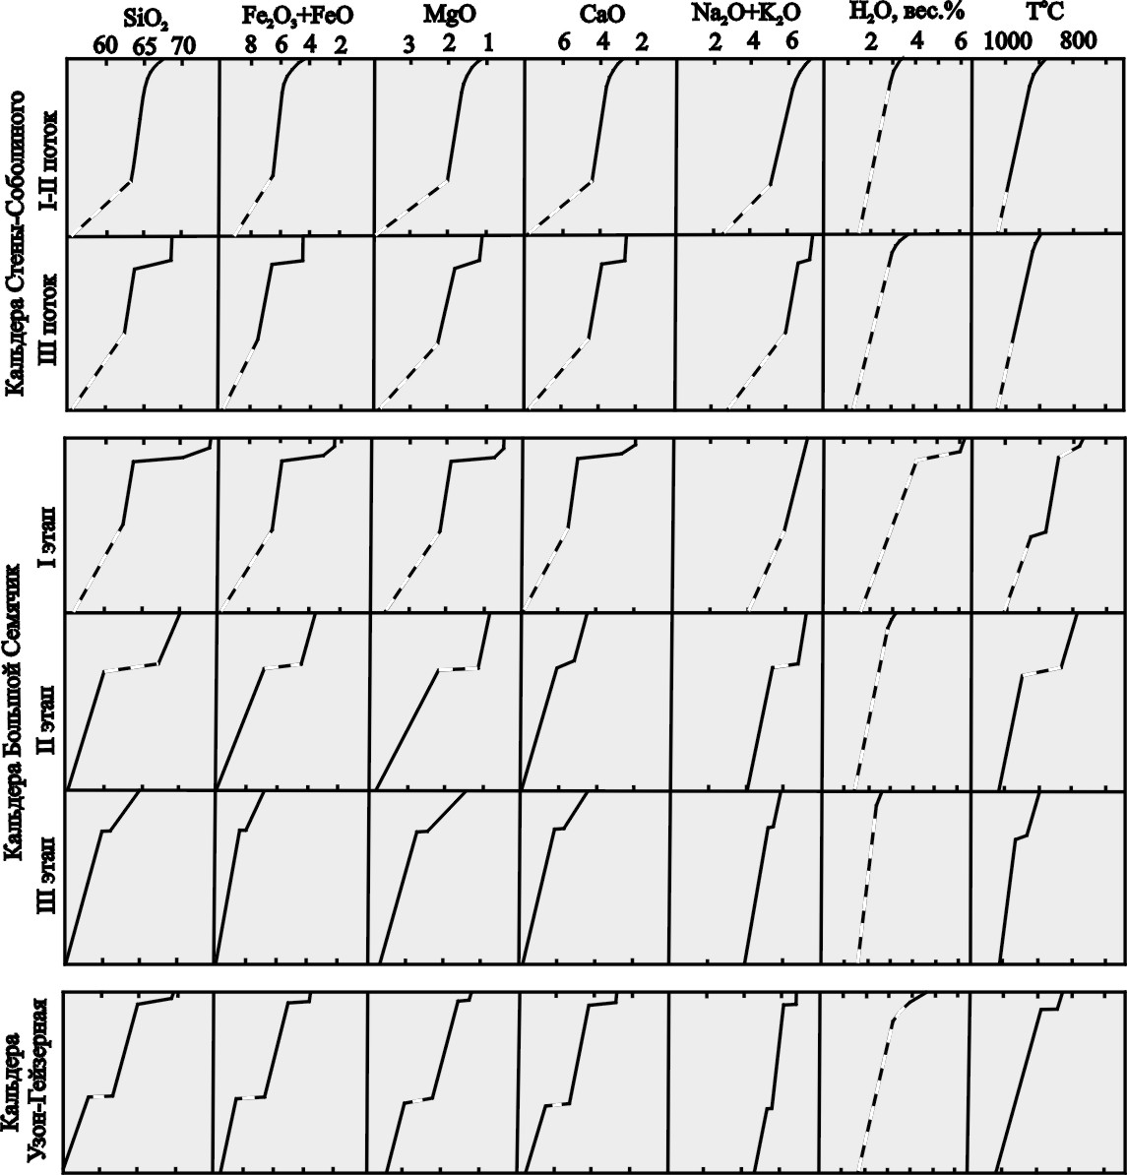

Рис. 20. Распределение основных петрогенных окислов, температуры и концентрации H₂O в зональных магматических очагах рассмотренных в статье кальдерных структур. Пунктиром показано предполагаемое распределение параметров.

Повышение основности каждого последующего пирокластического потока кальдеры Большой Семячик с возрастанием степени неоднородности, выраженной в виде кристаллических фрагментов, а в последующем и развальцованных включений базальтовой магмы, свидетельствует о том, что в процессе формирования кальдеры кислая магма в объеме очага, участвующего в извержении, была замещена поступающими снизу базальтоидными расплавами. Новый посткальдерный этап вулканической деятельности снова начался излиянием внутри кальдеры андезитобазальтовой магмы, пополнившей опустошенную часть магматической камеры после извержения игнимбритов. Она эволюционировала во времени с образованием внутри кальдеры вулканических построек от андезитового до риодацитового состава.
Детальное изучение минералогии семячикских игнимбритов, отличающихся широким диапазоном составов, показало, что концентрация марганца в магнезиально-железистых и железо-титанистых минералах является чувствительным индикатором кислотности магматических расплавов (Гриб, Леонов, 1992). Изменение содержания этого компонента во вкрапленниках по разрезам пирокластических потоков отражает расслоенность расплава в очаге перед извержением. Этот показатель возрастает во вкрапленниках от основных пород к кислым. В андезитобазальтах в ортопироксене содержание марганца составляет 0,4-0,5%, в андезитах - 0,6-0,8%, в дацитах и риодацитах, соответственно, 0,8-1,1% и 1,3-2,0%.
Для магматической камеры кальдеры Большой Семячик зональность, связанная с изменением состава по разрезу, сопряжена со значительными градиентами в распределении температуры и концентрации воды в расплаве по вертикали (Рис.). Градиент в распределении летучих с глубиной внутри магматического тела в предэруптивный период был, очевидно, высоким, что следует из смены в процессе извержения водосодержащей минеральной ассоциации в пемзовых агломератовых туфах Iп начальной фазы на безводную в игнимбритах I а, б.
В пирокластике, связанной с кальдерами северного сектора Карымского вулканического центра и Узон-Гейзерной депрессии значительной стратификации расплава не обнаружено ( рис.20; табл. 4). Игнимбриты первого и второго пирокластических потоков кальдер Стены-Соболиного не отличаются между собой существенно ни химическим, ни минеральным составами, что может указывать на последовательное их извержение из разных каналов одной из кальдер (кальдера Стена?). Несмотря на сравнительно однородный химический состав по разрезу потоков, на уровне составов минералов и остаточных стекол обнаруживается тенденция к расслоению расплава в очаге на предэруптивной стадии (см. рис. 14, 16). В первых порциях (низы разрезов) преобладают более натровый плагиоклаз, ортопироксен повышенной железистости и марганцевистости, а среди остаточных стекол - риодацитовые маложелезистые разности. Значительные различия в концентрации марганца (0,7-1,8%) в ортопироксенах могут свидетельствовать о существовании в магматической камере преобладающего дацитового и маломощного риодацитового слоев расплава, которые были перемешаны в процессе извержения. Присутствие промежуточных по составу вкрапленников указывает на постепенное изменение состава расплава. Третий пирокластический поток без значительного перерыва начался извержением пирокластики риодацитового состава. Направленная эволюция расплава противоречит представлению о дренировании последовательных глубинных уровней зональной магматической камеры. Более вероятным кажется извержение из смежной магматической камеры, которая до этого не включилась в процесс кальдерообразования (кальдера Соболиная?) и где продолжался процесс дифференциации расплава. Последние порции пирокластического материала имеют андезитодацитовый состав.
Извержение пирокластики в кальдерах Стены-Соболиного завершилось излиянием андезитобазальтовой магмы. Это позволяет предполагать, что большая часть объема среднекислых расплавов, образовавшихся при дифференциации базальтоидной магмы, в ходе этих извержений была вытеснена на поверхность.
Верхнекоровый магматический очаг Узон-Гейзерной депрессии по степени зональности занимает промежуточное положение (Рис. 20). Пространственная приуроченность и особенности минерального состава пирокластических отложений (рис. 11, 16) указывают на то, что основной объем пирокластики связан с западной частью депрессии - кальдерой Узон. Это, по-видимому, и обусловило значительные просадки кровли магматического очага в этой части структуры. С восточной частью депрессии связан, очевидно, небольшой объем наиболее ранних пирокластических отложений, распространившихся в южном и восточном направлениях. При этом образовалась депрессия (кальдера Гейзерная) без видимых вертикальных смещений, ограниченная дуговыми разломами. О существовании зональности в очаге на предэруптивной стадии свидетельствует маломощный слой риодацитов в основании ранних пирокластических потоков. Состав пемзовидных фьямме из верхних частей разрезов, отражающий состав игнимбритообразующего расплава, варьирует от риодацитов до дацитов с преобладанием последних. Ниже дацитового слоя в коровом очаге возможно существовала зона андезитового расплава. На это указывает андезитовый состав поздних порций пирокластического материала - поток слабо спекшихся игнимбритов, вложенных в долину реки Новый Семячик, агглютинаты вблизи северного борта депрессии (Леонов и др., 2000). Сосредоточение эксплозивной деятельности преимущественно в западном секторе верхнекорового очага (кальдера Узон), способствовало продвинутой эволюции расплава в восточном его секторе (или отдельном магматическом очаге). Аналогичная картина наблюдалась в сдвоенных кальдерах Карымского вулканического центра. Отражением этого процесса является риодацитовый состав наиболее молодого пирокластического потока Ш₃ (верхняя часть разреза плато Широкое), а также кислый состав эксплозивного и экструзивного материала, извергавшегося в этой части структуры в последующий период. Агглютинаты андезитового состава вблизи восточного борта депресии, среди которых встречаются гетеротакситовые пемзы с риодацитовыми прослоями, по времени извержения близки последнему пирокластическому потоку.
Сравнительно высокие значения фугитивности кислорода для пирокластических отложений кальдер Стены-Соболиного и Узон-Гейзерной могут указывать на то, что на предэруптивной стадии эволюция расплава с обособлением малоплотной силикатной жидкости в верхней части очага происходила с возрастанием концентрации растворенной в расплаве воды. Тем не менее, безводная ассоциация фемических минералов говорит о том, что расплав был недосыщен ею.
Присутствие в разрезах пирокластики, связанной с кальдерой Узон, слоев спекшихся шлаков андезитобазальтового состава свидетельствует о существовании под кальдерой более глубинных высокотемпературных расплавов. Они могут представлять собой нижние части зональных верхнекоровых магматических резервуаров или самостоятельные очаги, расположенные ниже. Инъекции их носят эпизодический характер. Ввиду своей повышенной плотности они могли прорываться к поверхности по периферии кислых резервуаров, как бы обтекая их с боков, смешиваясь при этом с кислым материалом. Насыщенная летучими высоко-флюидизированная пенистая масса из глубоких частей резервуара распространялась тонким слоем на большие расстояния, образуя низкокремнистые игнимбритоподобные породы лавового облика. Подобные образования встречены также в разрезах семячикских игнимбритов (Гриб, Леонов, 1992). Среди пирокластических отложений кальдер Стены-Соболиного спекшихся шлаков андезитобазальтового состава не обнаружено. В то же время низкокремнистые разности остаточных стекол и ассоциирующие с ними микровкрапленники высококальциевых плагиоклазов, могут представлять собой фрагменты перегретых (субафировых) базальтов, “распыленных” под большим давлением газовыми струями в дацитовом расплаве и понизивших его кислотность. Поступая в основание магматической камеры базальты не в состоянии прорваться к поверхности через менее плотный кислый расплав. Они накапливаются в придонной части очага, вызывая разогрев и конвекцию в верхних его слоях и, по мнению многих исследователей, могут провоцировать крупнообъемные эксплозивные извержения (Sparks, Sigurdsson, 1977).

